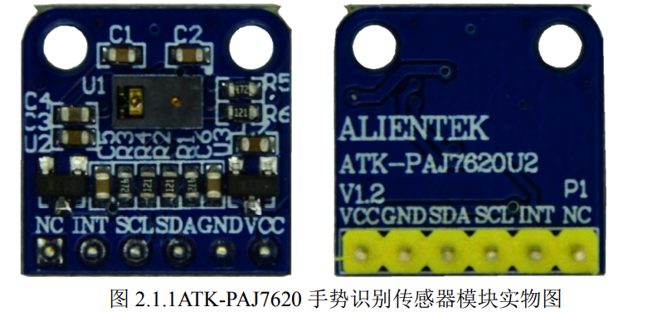手势识别：

电源：3.3/5V

通信：IIC通信

识别状态：9种：上、下、左、右、前、后、挥动、顺时针、逆时针

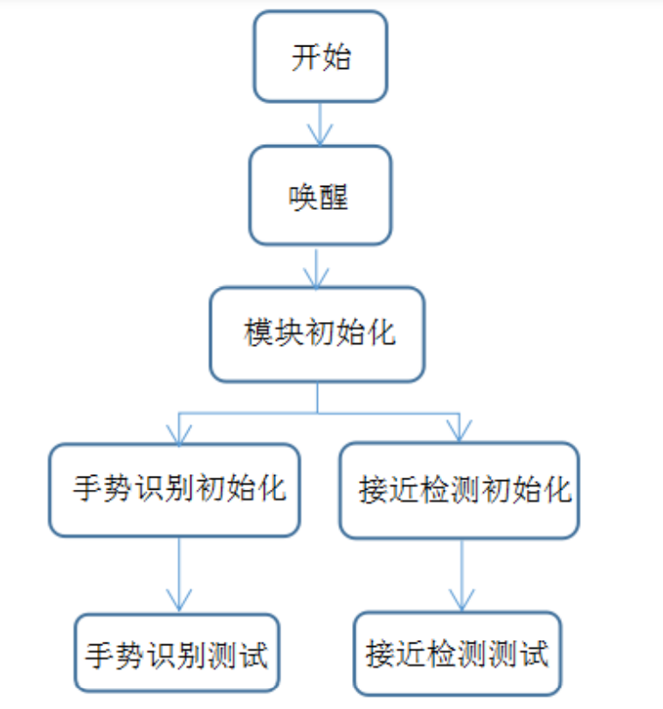工作流程：

模块连接：

模块J10🡨连接🡪GEC6818 J10

VCC PIN1

GND PIN19/20

SCL PIN15

SDA PIN17

驱动文件：

IIC_drv.ko

需要将驱动文件放至/dev下

1、把模块连接到开发板

2、把驱动文件下载到家目录

3、安装驱动：insmod 查看：lsmod 删除：rmmod

4、如何每次开机自动初始化手势模块驱动

vi /etc/profile

切换到末尾，添加insmod IIC_drv.ko